4 июля, объявленный днем «Светлячка», подошел к завершению. Дети активно прошли тропу «Здоровья» и зарядились положительными эмоциями на целый день. Не остались без внимания творческая мастерская «Поделки из бросового материала» и спортивные игры.

На познавательно-развлекательной программе «Заметки домовенка Кузи» ребята отгадывали загадки на тему сказок, дома, семьи и полезной пищи, а также по командам играли в мяч.

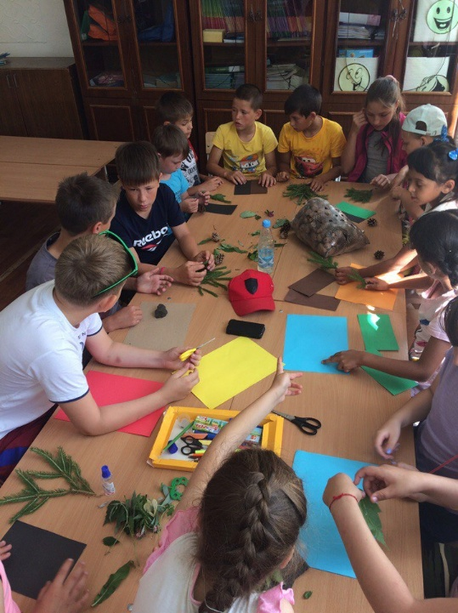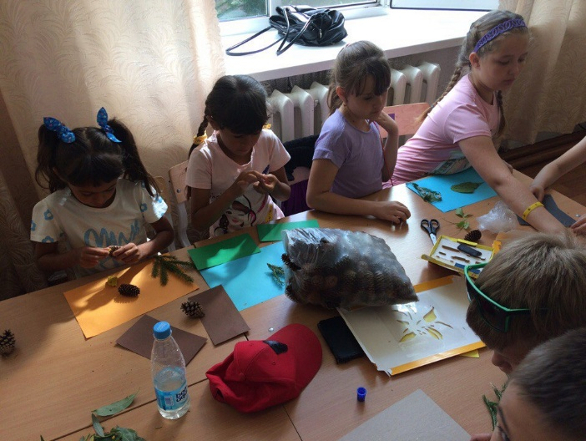После обеда вожатые подготовили квест, где каждый проявил смекалку и творчество.